Provincia San Francisco Solano Alumno:________________
Año:5º….

….para evitar la extinción de algunas especias se las mantiene en reservas o zoológicos.
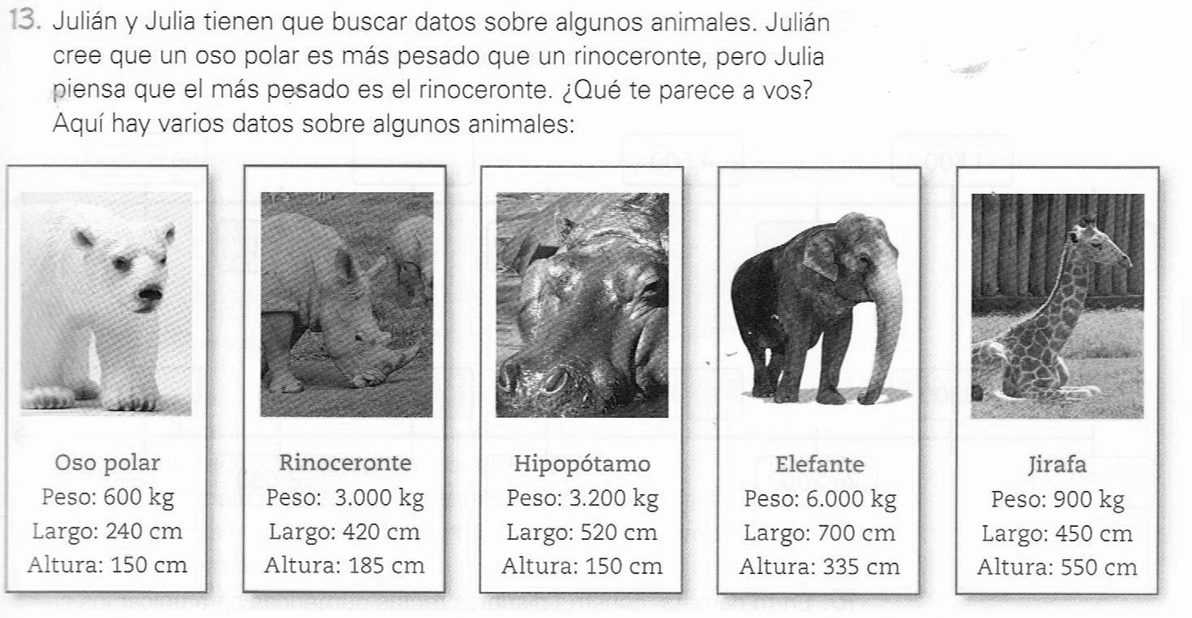
Gerónimo y sus hermanos visitan el zoológico de la Bariloche. Gerónimo cree que un oso polar es más pesado que un rinoceronte, pero su hermana piensa que el más pesado es el rinoceronte ¿Qué te parece a vos?

- Ordena los animales desde el más alto hasta el más bajo.
- Ahora desde el más liviano hasta el más pesado.
- ¿Qué animales tienen un largo que se encuentre entre 400 cm y 475 cm?
- Para pensar… ¿Cuál es el animal más alto que aparece en las fichas, que tiene un peso superior a 1 tonelada pero menos que el elefante?

Un poco de todo.
- Escribe cómo se leen los siguientes números
- 7.843 =
- 12.3853 =
- 98.934 =
- 98.520 =
- 75.938 =
- Ordena los números del punto anterior de mayor a menor

- Cambia el orden de los dígitos del número

- Obtiene el mayor número posible:_____________________
- Obtiene el menor número posible:_____________________
- Todos los números pares posibles :_____________________

- Descompone los siguientes números de manera multiplicativa:
- 14.654:………………………………………………
- 65.987:………………………………………………
- 80.054:……………………………………………..

- Indica que diferencia hay entre estos números
- Entre 755.320 y 705.320:
- Entre 487.963 y 500.963:
- Entre 54.654 y 654:

3467

PROBLEMONES

- En una biblioteca hay en total 3.500 libros: 125 son libros de misterio, 1.280 son libros de aventuras, 36 son libros de poesía y el resto son de temas variados. ¿Cuántos libros hay en total de misterio y de aventuras?

- Sonia ha comprado 5 kilos de manzanas a $20 el kilo, 2 kilos de peras a $15 el kilo y 3 kilos de uvas a $12 el kilo. ¿Cuántos kilos de fruta ha comprado Sonia en total? ¿Cuánto se ha gastado Sonia en peras?

- Escribe en forma de producto las siguientes sumas y resuélvelas
10 + 10 + 10 =
5 + 5 + 5 + 5 + 5 + 5 =
7 + 7 =

- Clara tiene 7 paquetes de chicles con 5 chicles cada paquete. Si además tiene 3 chicles sueltos. ¿Cuántos chicles tiene en total?

Cálculo mental.

- Algunos ejemplos de “adivinanzas” para ir planteando sucesivamente:
- Pienso un número, le quito 200 y obtengo 700. ¿Qué número pensé?
- Al número 300 le agrego otro número y obtengo 1.000. ¿Qué número le agregué?
c) Al número 6.000 le resto un número y obtengo 2.000. ¿Qué número le resté?
d) Pienso un número, le agrego 100 y obtengo 450. ¿Qué número pensé?
e) Pienso un número, le agrego 3.000 y obtengo 8.000. ¿Qué número pensé?
f) Pienso un número, le resto 900 y obtengo 100. ¿Qué número pensé?

- Pienso un número, le agrego 250 y obtengo 600, ¿qué número pensé?
- Pienso un número, le quito 150 y obtengo 450, ¿qué número pensé?
- A 450 le agrego 250, ¿qué número obtengo?
- A 900 le quito 450, ¿qué número obtengo?
- A 470 le agrego 140, ¿qué número obtengo?
- A 530 le quito 150, ¿qué número obtengo?

Si el visor de la calculadora muestra el número que aparece en la columna de la izquierda, ¿qué cálculo se podría hacer a continuación para que el visor mostrara el resultado que figura en la columna de la derecha? Anótalo primero en la columna del centro, y recién después verifícalo con la calculadora.

Si el visor muestra Cálculo propuesto Resultado esperado
a) 300 900
b) 270 300
c) 320 400
d) 560 610
e) 740 540

